Fiche PROJET :
NON AU HARCELEMENT SCOLAIRE
Volet : langues étrangères
Participants : Mme WASYLUK-NOVELLA et Mme SIMONELLI
Disciplines concernées : Anglais et Espagnol

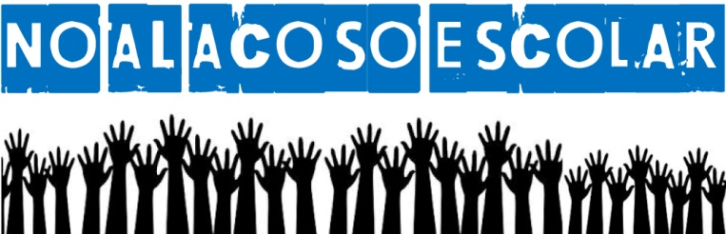

Mise en œuvre :

En Espagnol : Dans le cadre d’une séquence sur l’amitié en général, les élèves ont pu travailler sur le harcèlement scolaire mais également sur le handicap, l’acceptation des différences à travers différents supports écrits, audiovisuels et oraux sur ces thèmes.

En Anglais : Dans le cadre d’une séquence sur le « vivre ensemble et l’amitié », les élèves ont pu découvrir les phénomènes de cliques aux USA, notamment à travers les témoignages de célébrités ayant connu des situations d’exclusion et de harcèlement. Les élèves ont travaillé sur divers supports audio et vidéo et ont pu prendre conscience de la nécessité d’agir pour lutter contre l’exclusion, le harcèlement et favoriser l’acceptation de la différence.

Objectifs : Cette séquence s’inscrit pleinement non seulement dans le programme des langues mais également dans les compétences sociales et civiques à acquérir dans le cadre du socle commun. La séquence met en avant le « vivre ensemble » qui passe immanquablement par le respect de l’autre. De manière très concrète, elle a pour but de sensibiliser les élèves au phénomène de violences scolaires, définir ce qu’est le harcèlement scolaire, comprendre la gravité des actes de violence verbale ou physique et inciter les victimes à en parler. En complément des séquences et actions menées par les enseignantes d’anglais et d’espagnol, le Comité d'Éducation à la Santé et à la Citoyenneté a abordé le sujet lors de séances avec les élèves et fait de la prévention tout au long de l’année au sein du collège avec l’infirmière scolaire Mme LAFAY, l’Assistance Sociale, Mme DOUCET et la Conseillère Principale d’Education Mme SABY. Ainsi, les différentes actions menées contribuent à l’élaboration de cet EPI qui s’appuie sur le « parcours citoyen », l’un des quatre parcours éducatifs mis en place durant la scolarité de l’élève au collège.

PROJET DE FIN DE SEQUENCE : Chaque enseignante a travaillé avec ces élèves sur différents supports et certains élèves ont donc travaillé en anglais et en espagnol sur cette même thématique, montrant un engagement citoyen fort au sein du collège et face à leurs camarades parfois confrontés au harcèlement scolaire. Puis les enseignantes ont travaillé en collaboration afin de préparer cette cérémonie et ont sélectionné les meilleurs slogans dans les deux langues pour promouvoir cette campagne de sensibilisation afin de dire tous ensemble STOP AU HARCELEMENT.

En Espagnol : Les élèves ont dû réaliser après avoir étudié la composition d’un message publicitaire et l’impact qu’il doit avoir, des affiches contre le harcèlement scolaire en y insérant une ou des images ainsi qu’un petit texte explicatif et un slogan. Ce slogan sera également édité sur des bracelets qui seront distribués aux élèves pour leur faire prendre conscience de l’importance de cet engagement au sein du collège afin de lutter contre ce fléau. Les affiches seront positionnées dans le collège lors de la cérémonie de remise des bracelets.

En Anglais : Le projet initial avait pour tâche finale la fabrication des bracelets par les élèves mais nous avons eu l’agréable surprise de nous voir offrir la fabrication par une entreprise compétente qui nous a contactés par l’intermédiaire d’une de nos élèves. Certains élèves ont dessiné un logo contre le cyber-harcèlement, d’autres ont écrit quelques vers à la manière d’un slam que nous avions étudié en classe. Tous ont proposé des messages dont les meilleurs ont servi de slogans à graver sur les bracelets qui seront distribués aux élèves pour matérialiser l’engagement qu’ils ont pris de lutter contre ce phénomène. Les travaux en anglais seront également visibles sur les affiches lors de la cérémonie de remise des bracelets.

Nous remercions chaleureusement l’entreprise STERNE Silicone Performance de Cavaillon qui nous a aidés à concrétiser notre projet en fabriquant les bracelets qui ont servi de support aux slogans en anglais et en espagnol.

